PRESSEMITTEILUNG 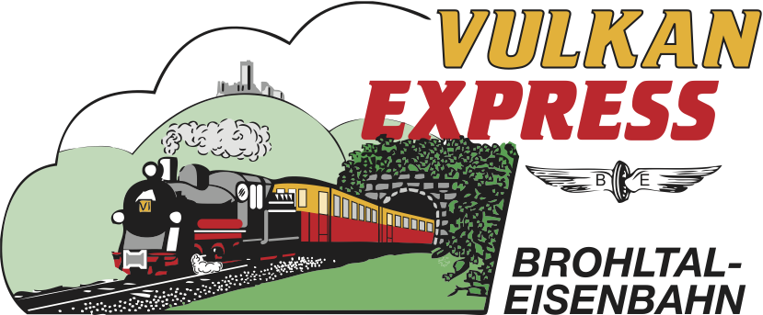

Brohl-Lützing, 18.08.2020

„Wine & Dine“ im „Vulkan-Expreß“
Brohltalbahn bietet exklusive Abendfahrt mit Weinprobe

„Wine & Dine“ haben die Eisenbahner der Brohltalbahn ihre jüngste und zugleich exklusive Sonderveranstaltung getauft: Auf einer der seltenen Abendfahrten erwartet die Teilnehmer nicht nur eine Fahrt im „Vulkan-Expreß“, sondern auch eine Probe erlesener Ahrweine der Dagernova Weinmanufaktur.

Am 26. September Abendfahrt mit dem „Vulkan-Expreß“

Der „Vulkan-Expreß“ hat sich seit 1977 einen Namen gemacht und ist stetig beliebter geworden. Anlässlich von „Wine & Dine“ besinnt sich die Brohltalbahn auf die Anfänge des Expresszuges und setzt den Zug mit nur wenigen Waggons ein, wie es bis Ende der 1980er Jahre üblich war: Einer der beiden kleinen Dieselloks D1 oder D2 werden ausgewählte Personenwagen sowie (bei gutem Wetter) der offene Cabriowagen 458 angehängt. In exklusiver Atmosphäre mit begrenzter Teilnehmerzahl rollt der kleine Zug am Samstag, den 26. September in einen spätsommerlichen Abend.

Die Abfahrt am Brohltalbahnhof in Brohl-Lützing ist für 18:15 Uhr angesetzt. Über Bad Tönisstein, Burgbrohl, Nieder- und Oberzissen (Zustieg ist an allen Bahnhöfen möglich!) rollt der kleine Zug mit Tempo 20 km/h den Eifelhöhen bei Kempenich-Engeln entgegen. Schon vor der Abfahrt in Brohl werden die Gäste von den Mitarbeitern der Dagernova Weinmanufaktur aus Dernau auf den Abend eingestimmt.

Weinprobe & Abendessen auf den Eifelhöhen

Am Endbahnhof Engeln angekommen, hat der „Vulkan-Expreß“ 400 Höhenmeter überwunden und in gemütlichem Tempo Lust auf einen ereignisreichen Abend gemacht. Die Gäste erwartet nun eine professionelle Weinprobe: Die Profis der Dagernova stellen erlesene Weine aus dem benachbarten Rotweinanbaugebiet der Ahr vor. Begleitet wird der Abend durch ein hochwertiges Abendessen in der Vulkanstube.

Die Rückfahrt durch das nächtliche Brohltal beginnt schließlich um 23:30 Uhr, Brohl wird um 00:42 Uhr wieder erreicht – mit Zuganschluss nach Bonn/Köln sowie Koblenz.

Voranmeldung erforderlich

Der exklusive Charakter des Abends (sowie die Corona-Schutzverordnung) verlangen eine starke Begrenzung der Teilnehmerzahl. Interessierte sollten sich also beeilen und sich rechtzeitig Fahrkarten sichern. Als Kombiangebot aus „Vulkan-Expreß“, Weinprobe und hochwertigem Abendessen kann man für 89 Euro dabei sein.

Aufgrund der aktuellen Pandemiesituation ist im Zug und auf den Bahnsteigen, wie im Personennahverkehr üblich, das Tragen einer Mund-Nasen-Bedeckung obligatorisch. Im Gastraum „Vulkan-Stube“ des Bahnhofs Engeln gelten die in der Gastronomie üblichen Verhaltens- bzw. Schutzregeln. Die Weinprobe wird unter Einhaltung der Coronaschutzverordnung durchgeführt.

Für die Anreise nach Brohl wird die stündlich zwischen Köln und Koblenz verkehrende Mittelrheinbahn (RB 26) mit den attraktiven Fahrscheinangeboten der Verkehrsverbünde VRM und VRS empfohlen.

Weitere Informationen und Buchungen unter www.vulkan-express.de,
buero@vulkan-express.de und Tel. 02636-80303.

Interessengemeinschaft Brohltal-Schmalspureisenbahn e.V.
Kapellenstraße 12
56651 Niederzissen
Telefon 02636-80303
Telefax 02636-80146
E-Mail: buero@vulkan-express.de
www.vulkan-express.de
Facebook: “Brohltalbahn / Vulkan-Expreß”

